Busch-Jaeger Elektronischer Raumtemperaturregler

Busch-Jaeger

Eigenschaften

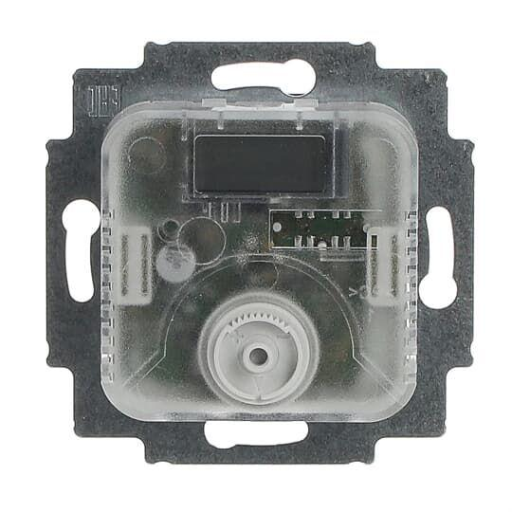

Ausführung

An/Aus

Montageart

unter Putz

Breite (mm)

52,00

Höhe (mm)

12,00

Tiefe (mm)

32,00

Anschluss

drei-/vieradrig

Art der Spannungsversorgung

230 V AC, 24 V AC

Ausführung Aufnehmer/Fühler

Widerstandssensor

Bedienung

Drehschalter

Klasse des Temperaturreglers

I

Kontaktausführung

Öffner (NC), Wechsler (NO/NC)

Schutzart (IP)

IP20

Anzahl der Ausgänge Heizung

1,00

Anzahl der Ausgänge Kühlung

1,00

max. Kontaktbelastung (A)

1,00 - 16,00

max. Spannung der Kontakte (V)

24,00 - 230,00

Messbereich (°C)

5,00 - 30,00

Compatible with Apple HomeKit

false

Compatible with Google Assistant

false

Compatible with Amazon Alexa

false

Differenzwert

0.5 - 0.5 m/s